SCIENCES DE L’INGENIEUR



Prototypage pour l’établissement d’une liaison sans fil entre le télescope et sa raquette
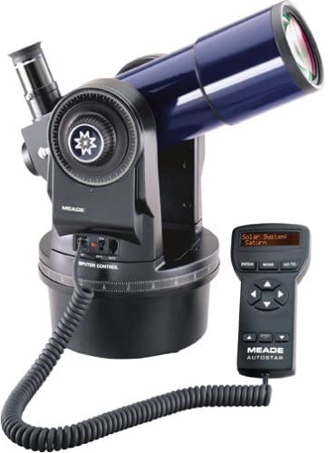

Les élèves…
Jojo DALTON
Fred ERICK
Paul BLABLA
Emie NEM
Les professeurs…
Gilles VINCENT
Christophe GRACZYK

SOMMAIRE

1 – Problématique X
2 – Le besoin – Spécifications fonctionnelles X
3 – Démarche X
4 – Choix du composant assurant la fonction « DISTRIBUER » X
5 – Test unitaire simulé de la télécommande infrarouge X
6 – Test unitaire simulé du moteur et de sa distribution (L293D) X
7 – Intégration et mise au point du programme final X
8 – Tests sur la maquette réelle X
9 – Détermination des caractéristiques du moteur X
10 – Annexes X
Ne touchez pas au sommaire mais suivez le.
Seuls les numéros de pages seront à adapter tout à la fin.
Vous n’avez qu’à compléter chacune des parties avec votre travail.
Pensez à supprimer cette zone de texte et toutes les indications en rouge avant de générer le PDF !
1 – Problématique
Rappelez ici le problème…

2 – Le besoin – Spécifications fonctionnelles
Le besoin consiste à faire blabla. Une image pour illustrer ce qu’on a et ce qu’on veut est la bienvenue.
Le produit final doit répondre aux spécifications suivantes :
- spécif 1 : …………..
- spécif 2 : …………
- spécif 3 : …………..
Préciser l’EDI utilisé (Aduino ? Python ?)

3 – Démarche (normalement tout est bon ici ; rien à toucher sauf si le besoin se fait sentir…)
La mise au point du prototype nécessite l’accomplissement de nombreuses tâches :
- Choix du composant assurant la fonction « DISTRIBUER »,
- Test unitaire simulé de la télécommande infrarouge,
- Test unitaire simulé du moteur et de sa distribution (L293D),
- Intégration et mise au point du programme final,
- Test sur de la maquette réelle,
- Détermination des caractéristiques du moteur à courant continu.

4 – Choix du composant assurant la fonction « DISTRIBUER »
Parler ici du relai et du L293D ; lequel fait l’affaire et pourquoi.
Mettre des images pour illustrer…

5 – Test unitaire simulé de la télécommande infrarouge
Préciser l’environnement de simulation (TinkerCAD), mettre son logo et un schéma de câblage (copie d’écran issue de TinkerCAD)
Mettre le programme en annexe A1.

6 – Test unitaire simulé du moteur et de sa distribution (L293D)
Préciser l’environnement de simulation (TinkerCAD), mettre son logo et un schéma de câblage (copie d’écran issue de TinkerCAD)
Mettre le programme en annexe A2.

7 – Intégration et mise au point du programme final
Préciser l’environnement de simulation (TinkerCAD), mettre son logo et un schéma de câblage (copie d’écran issue de TinkerCAD)
Mettre le programme en annexe A3.

8 – Test sur de la maquette réelle
Mettre une photo de votre montage (vous en avez pris des photos ?)
Rappelez l’annexe à consulter pour le programme.
Faire état des éventuelles modifications qu’il a fallut faire pour passer de la simulation sous TinkerCAD au réel (aucune ? Codes des touches de la télécommande ? Autres ?)

9 – Détermination des caractéristiques du moteur
Rappeler que la vitesse de rotation d’un MCC dépend de la tension d’alimentation et qu’on a N = K.U
Mettre un schéma ou une photo du montage précisant les points de mesure (mesure de N et mesure de U)
Mettre le tableau de relevé de valeur (on vous le donne pour vous simplifier la vie…)
RELEVÉ DE MESURES – VALEURS DE « K »
N° de mesures => |  | 1 | 2 | 3 | 4 | 5 | 6
U_{moteur}  ($V$) | 0
N_{moteur}  ($\text{tr}⋅{\text{min}}^{−1}$) | 0
$$K=\frac{N_{\text{moteur}}}{U_{\text{moteur}}}$$

10 – Annexes
 A1 : programme pour test unitaire de la télécommande
 A2 : programme pour test unitaire du moteur et de sa distribution
 A3 : programme final

ANNEXE A1
Programme pour test unitaire de la télécommande

Mettre ici le programme soit sous forme d’une copie d’écran, soit sous forme de texte.
VEILLER A SA BONNE LISIBILITE !

ANNEXE A2
Programme pour test unitaire du moteur et de sa distribution

Mettre ici le programme soit sous forme d’une copie d’écran, soit sous forme de texte.
VEILLER A SA BONNE LISIBILITE !

ANNEXE A3
Programme final

Mettre ici le programme soit sous forme d’une copie d’écran, soit sous forme de texte.
VEILLER A SA BONNE LISIBILITE !

